安装手册

安装

前提条件
在安装前，您需要安装以下软件。
- java环境：本系统采用java语言开发，所以java环境是必须的，本系统要求java版本在1.6以上。安装方法参见http://my.oschina.net/u/916014/blog/95074。
- 数据库软件:Mysql数据库
Mysql推荐版本在5.1以上，安装方法参见
http://my.oschina.net/u/916014/blog/95082
为了方便使用可以安装mysql图形管理软件，如SQLyog。
- 服务器中间件：本系统属于J2EE项目，需要服务器中间件来运行，本系统可以在Tomcat/Jboss/WAS/WebLogic等主流服务器上面运行，本手册以Tomcat为例，Tomcat推荐版本在6.0以上，Tomcat安装方法参见http://my.oschina.net/u/916014/blog/95085。
- Redis：由于本系统前端采用Redis作二级缓存,请下载redis2.6以上版本.端口请配置默认(6379),一些小伙伴说Redis的windows版本不是官方不提供支持,其实没所谓的拉...在服务器启动前请确保bin\release\redis-server.exe已经启动
- MarkDown编辑器：本系统文章是markdown语法解析,各个版本的编辑器请参考
http://wowubuntu.com/markdown

安装
- 安装数据库
打开mysql命令行窗口
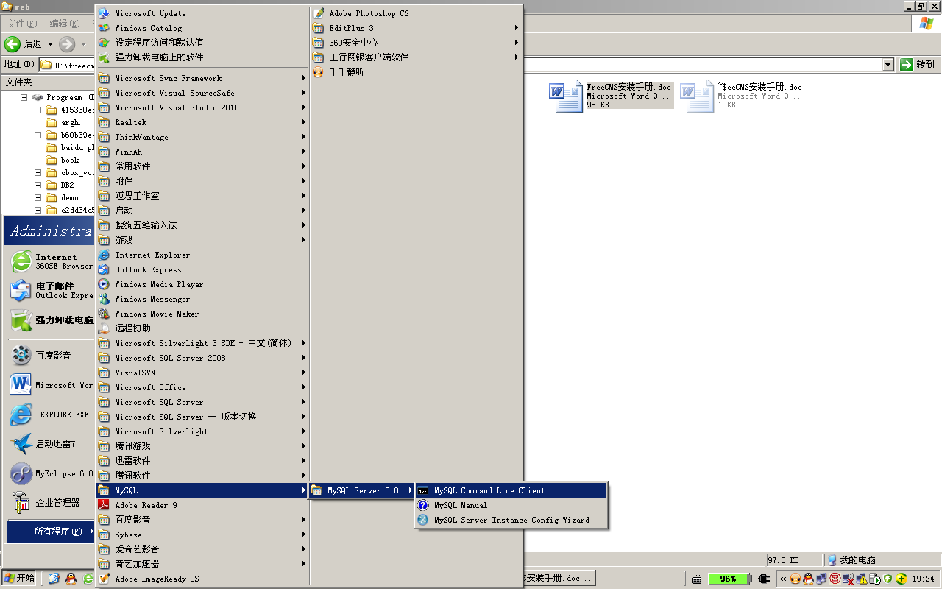
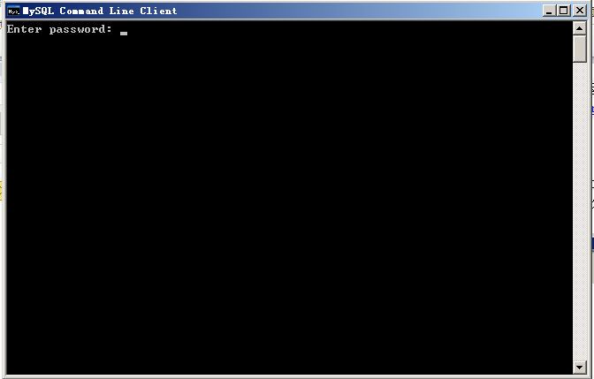
输入密码进入数据库(密码默认为123456 user为 root)
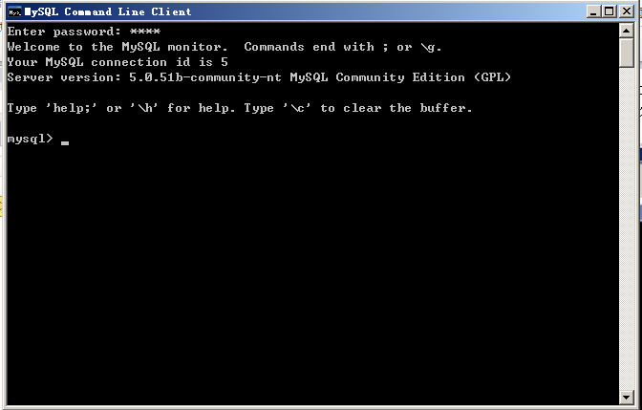
运行命令：create database sizmoj
运行无错误则完成数据库安装。
- 部署到Tomcat
复制安装包中ROOT文件夹至Tomcat目录下webapps文件夹下。可删除原来的ROOT文件夹。本系统同时支持虚拟目录部署，如果您不想让本系统作为ROOT部署，可以把ROOT文件夹名称改为sizmoj或您想要的名称。
注意:tomcat需要设置URIEncoding=”UTF-8”。
- 配置
本系统在服务器重启时候会自动刷新初始化数据库,所以在您第一次安装完成以后,请删除或者注释WEB-INF\classes\applicationContext.xml中几行文本,具体要删除或者注释的文本如下:
<jdbc:initialize-database data-source="dataSource" ignore-failures="ALL">
<jdbc:script location="classpath:sql/mysql/schema.sql" />
<jdbc:script location="classpath:sql/mysql/data.sql" encoding="UTF-8"/>
</jdbc:initialize-database>
如果你没有执行以上操作,那么以后你服务器重启的时候会导致数据库数据完全丢失.

数据库配置：
修改jdbc信息如下(默认已经配置好,一般不需要改动)
打开WEB-INF\classes\application.properties文件。
jdbc.driver=com.mysql.jdbc.Driver
jdbc.url=jdbc:mysql://127.0.0.1:3306/sizmoj?useUnicode=true&characterEncoding=utf-8
jdbc.username=root
jdbc.password=123456
- 启动Tomcat
运行Tomcat目录\bin\ startup.bat文件。
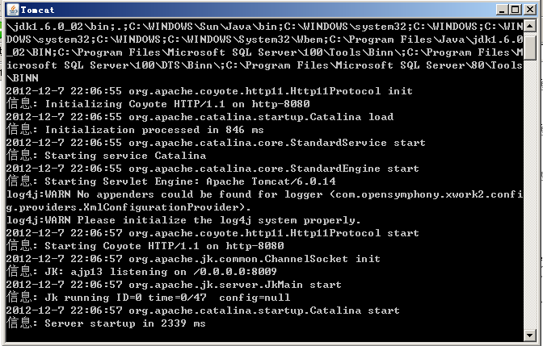
- 测试页面
打开浏览器，输入http://localhost:8080/login或者http://localhost:8080/f/index

用户名sizmoj,密码admin，登录测试

安装成功！

写在最后:
本项目基于springside的技术选型,摒弃了hibernate,代码包以org.springside开头的为无效代码,之所以保留,纯粹是在写代码的时候方便参照springside 的编码风格,另权限模块的WEB端没有进行合法性校验(用jQuery-validation),删除和修改莫有模态对话框弹出,所以请谨慎操作(数据库是莫有物理删除的哦), 本人QQ:2085526

